T.C.
UŞAK VALİLİĞİ
YENİŞEHİR İLKOKULU/ORTAOKULU MÜDÜRLÜĞÜ

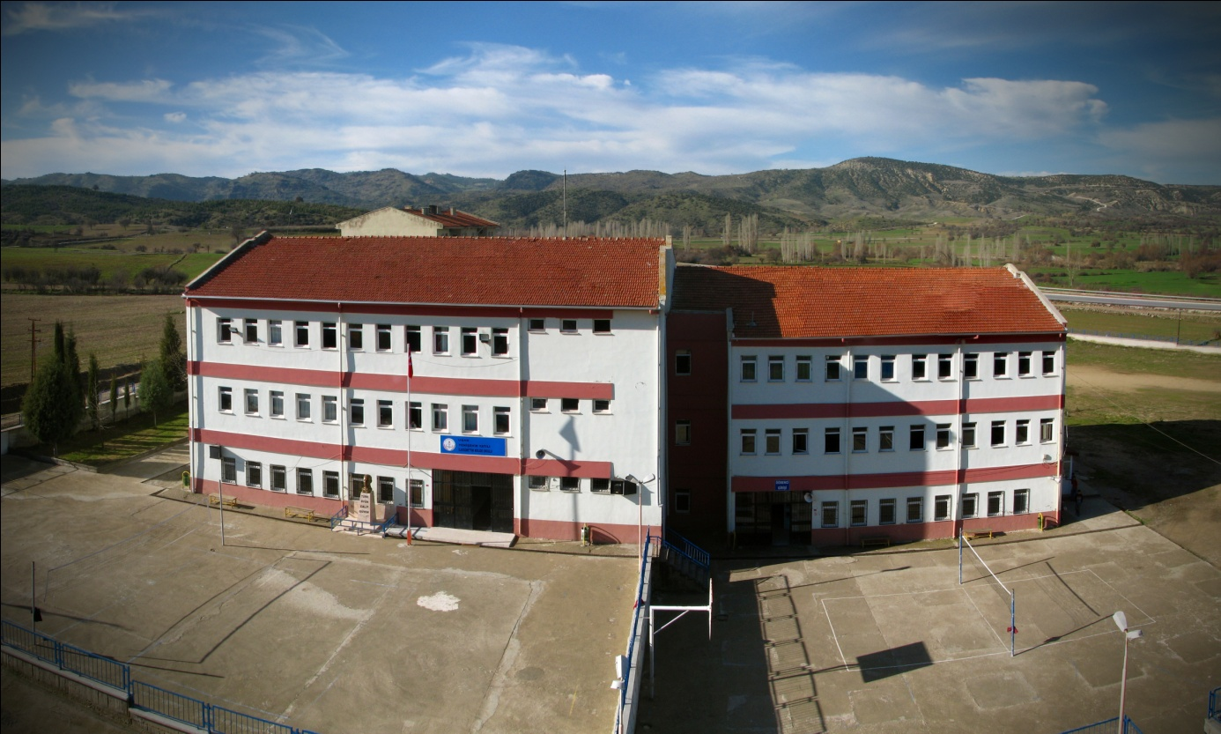

STRATEJİK PLAN
2015-2019

T.C.
UŞAK VALİLİĞİ
YENİŞEHİR İLKOKULU/ORTAOKULU MÜDÜRLÜĞÜ

STRATEJİK PLAN
2015-2019

UŞAK-YENİŞEHİR/2014

STRATEJİK PLAN
2015-2019
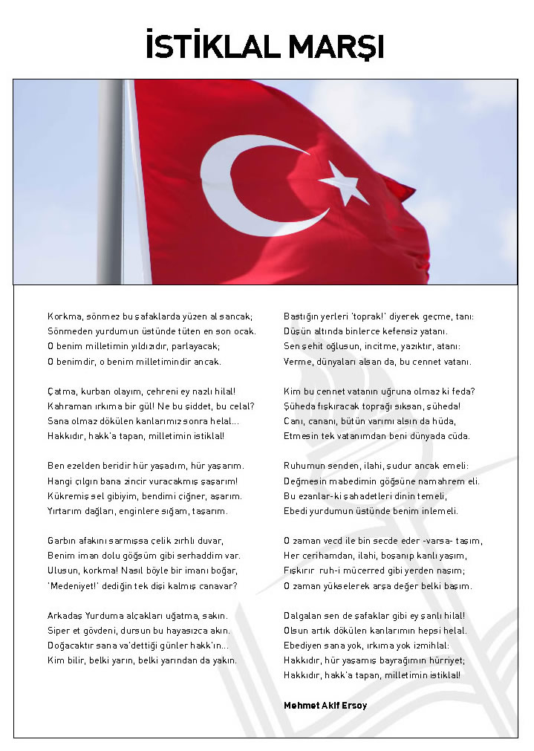
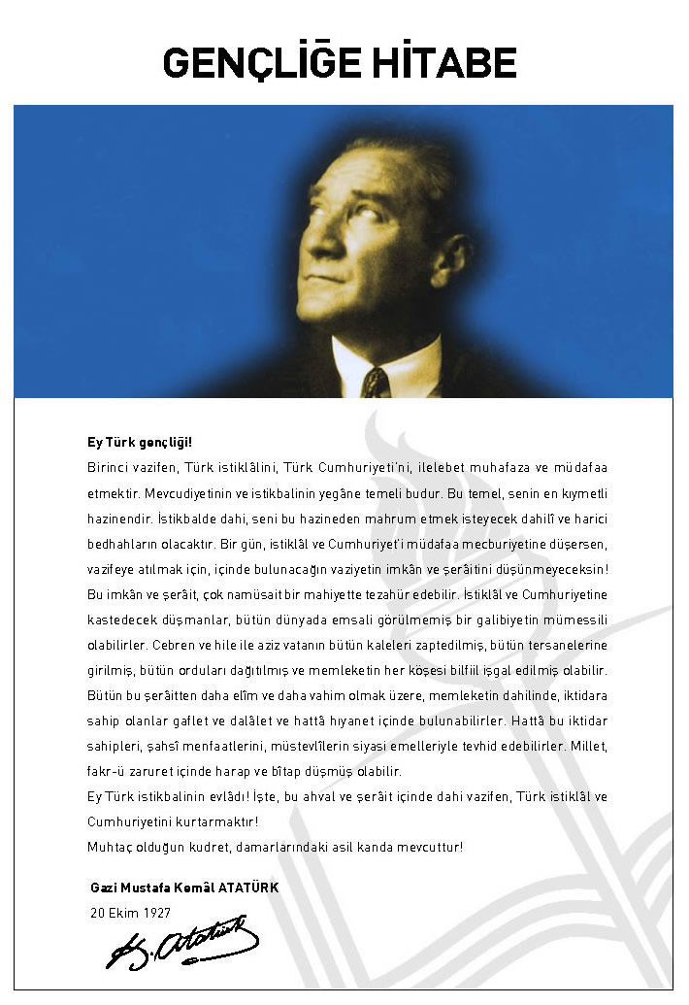
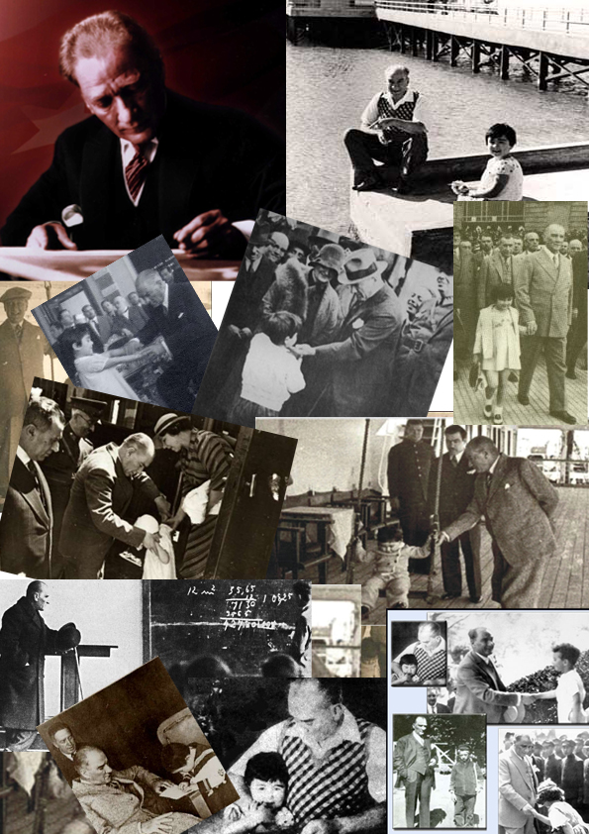
“Küçük hanımlar, küçük beyler! Sizler hepiniz geleceğin bir gülü, yıldızı, bir mutluluk parıltısısınız! Memleketi asıl aydınlığa boğacak sizsiniz. Kendinizin ne kadar mühim, kıymetli olduğunuzu düşünerek ona göre çalışınız. Sizlerden çok şey bekliyoruz.”
Mustafa Kemal ATATÜRK
ÖNSÖZ
Sürekli gelişen ve değişen dünyada ülkemizin hak ettiği yeri alabilmesinde üzerimize düşen görevlerin farkındayız. Biz okul olarak hep değişime ve gelişime açık olmayı, gelecekte Yenişehir İlkokulunda/Ortaokulunda okuyacak öğrenciler ve görev yapacak personel için köklü bir geçmiş oluşturup, onları güçlü bir geleceğe hazırlamayı kendimize amaç edindik. Bu bilincin ışığında çocuklarımızı bu süreçte işin içine katarak belirlediğimiz hedeflerle yola çıkmış bulunmaktayız.
Bu çalışma artık bizim kurumsallaştığımızı, kurumsallaşmak zorunda olduğumuzu ve kurumsallaşmanın önemi için çok önemlidir. Kuruma yeni gelen müdür, öğretmen veya diğer personeller, kurumun stratejik planını bilirse daha verimli olacak, kurumu tanımış, misyonunu, zayıf ve güçlü yanlarını bilmiş olacaktır. Bütün bunlar kişiye göre yönetim tarzından kurtulup kurumsal hedeflere göre yönetim tarzının oturmasını sağlayacaktır.
Stratejik planlama ile bu hedeflere daha iyi ulaşabileceğimizi düşünüyoruz. Kısıtlı ekonomik şartları idare – öğretmen – veli ekip çalışması ile avantaja dönüştürüp, okulumuzda yapacağımız çalışmalarımızla gelecekteki yerimizi alacağız.

Bekir KÖKPINAR
Okul Müdür V.

İÇİNDEKİLER
İSTİKLÂL MARŞI ………………………………………………………………………………….2
GENÇLİĞE HİTABE ………………………………………………………………………………3
ÖZDEYİŞ (MUSTAFA KEMAL ATATÜRK) …………………………………………………….4
ÖNSÖZ ……………………………………………………………………………………………..5
İÇİNDEKİLER …………………………………………………………………………………......6
STRATEJİK PLAN SÜRECİ ………………………………………………………………………8
PLANIN AMACI …………………………………………………………………………………..9
PLANIN KAPSAMI ……………………………………………………………………………….9
STRATEJİK PLANLAMA EKİBİ ………………………………………………………………...9
ÇALIŞMA TAKVİMİ ……………………………………………………………………………10
DURUM ANALİZİ ………………………………………………………………………………11
TARİHSEL GELİŞİM ……………………………………………………………………………12
OKULUN TEŞKİLAT ŞEMASI …………………………………………………………………13
YENİŞEHİR İLKOKULU VE ORTAOKULU PERSONEL LİSTESİ ………………………….14
YASAL YÜKÜMLÜLÜKLER VE MEVZUAT ANALİZİ ……………………………………..15
ÖĞRENCİ DURUMU ……………………………………………………………………………17
FİZİKÎ İMKÂNLAR ……………………………………………………………………………..17
YERLEŞİM ………………………………………………………………………………………17
FAALİYET ALANI – ÜRÜN HİZMET …………………………………………………………18
PAYDAŞ ANALİZİ ……………………………………………………………………………...19
PAYDAŞ MATRİSİ ……………………………………………………………………………...20
ETKİ ÖNEM MATRİSİ …………………………………………………………………………..21
YARARLANICI PAYDAŞLARIN TANIMLAMASI …………………………………………..22
PAYDAŞ HİZMET MATRİSİ …………………………………………………………………...23
ÇEVRE ANALİZİ (PEST) ……………………………………………………………………….24
GZFT (SWOT) ANALİZİ ………………………………………………………………………..25
GELECEĞE YÖNELİM …………………………………………………………………………26
MİSYONUMUZ ………………………………………………………………………………….27
VİZYONUMUZ ………………………………………………………………………………….28
İLKE VE DEĞERLERİMİZ ……………………………………………………………………..29
STRATEJİK AMAÇLAR VE HEDEFLER ……………………………………………………...30
STRATEJİK PLAN MALİYET TABLOSU ……………………………………………………...33
İZLEME VE DEĞERLENDİRME ……………………………………………………………....34

1. BÖLÜM
STRATEJİK PLAN SÜRECİ

PLANIN AMACI

AMAÇ
Bu stratejik plan dokümanı, Yenişehir İlkokulu/Ortaokulu’nun güçlü ve zayıf yönleri ile dış çevredeki fırsat ve tehditler göz önünde bulundurularak, eğitim alanında ortaya konan kalite standartlarına ulaşmak üzere yeni stratejiler geliştirmeyi ve bu stratejileri temel alan etkinlik ve hedeflerin belirlenmesini amaçlamaktadır.

PLANIN KAPSAMI

KAPSAM
Bu stratejik plan dokümanı, 2015-2019 yılları arasında Yenişehir İlkokulu/Ortaokulu’nun stratejik amaçlarını, hedeflerini ve performans göstergelerini kapsamaktadır.

STRATEJİK PLANLAMA EKİBİ

STRATEJİK PLANLAMA EKİBİ

S. NO | ADI SOYADI | GÖREVİ
1 | BEKİR KÖKPINAR | OKUL MÜDÜRÜ
2 | HASAN DÖMET | MÜDÜR YARDIMCISI
3 | İSYAN CAN | ÖĞRETMEN
4 | GÖZDE YILMAZ | ÖĞRETMEN
5 | MUZAFFER BİŞĞİN | ÖĞRETMEN
6 | SAİDE NUR VURAL | ÖĞRETMEN
7 | DURDANE OLGUN | ÖĞRETMEN
8 | FİKRET CAN | ÖĞRETMEN

ÇALIŞMA TAKVİMİ
NO | FAALİYET | 2014
 |  | ŞUBAT | MART | NİSAN | MAYIS | HAZİRAN | TEMMUZ | AĞUSTOS | EYLÜL | EKİM | KASIM | ARALIK
1 | Hazırlık Dönemi - Eğitim Çalışmaları | X | X
2 | Paydaş Tespiti ve Analizi |  | X | X
3 | Durum Analizi |  |  | X | X
4 | Misyon, Vizyon, İlke Değerler |  |  |  | X | X
5 | Stratejik Amaç ve Hedeflerin Belirlenmesi |  |  |  |  | X
6 | Faaliyet ve Projelerin Belirlenmesi |  |  |  |  | X | X
7 | Stratejik Planın Taslak çalışması |  |  |  |  | X | X
8 | Stratejik Planın Yazılması |  |  |  |  |  | X | X | X
9 | Stratejik Planın sonuçlandırılması |  |  |  |  |  |  |  | X | X | X
10 | Stratejik Planın İl Stratejik Planlama Birimine Teslimi |  |  |  |  |  |  |  |  |  |  | X
Tablo 1: Çalışma Takvimi

2. BÖLÜM
DURUM ANALİZİ
TARİHSEL GELİŞİM

Köyde eğitim öğretim 1950 yılına kadar eğitmenler tarafından üç yıl süreli olarak yapılmıştır. Bu tarihten sonra okul açılmıştır.
1998-1999 eğitim öğretim yılında Yenişehir Pansiyonlu İlköğretim Okulu ismi ile şu anki yerinde (köye bir buçuk kilometre uzaklıkta bulunan benzin istasyonunun arkasında) eğitim öğretime açılan okulumuz Uşak-İzmir karayolu üzerinde olup, Uşak İli’ne 38 km, Yenişehir Köyü’ne 2 km uzaklıktadır. Eski ilkokul binası ise köy muhtarlığına devredilmiştir.
Yenişehir Pansiyonlu İlköğretim Okulu 5 Ekim 1998 tarihinde ilk öğrencilerini henüz suyu ve elektriği yok iken kabul etmiştir. Bir müddet yemekler Güre Yatılı İlköğretim Bölge Okulu’ndan taşınmıştır. Yenişehir Pansiyonlu İlköğretim Okulunda çevre köylerden gelen öğrencilerle birlikte, parçalanmış ailelere ait öğrenciler de eğitim-öğretim görmekteydi.
2004-2005 ve 2005-2006 eğitim öğretim yıllarında depreme karşı güçlendirme çalışmaları nedeni ile kapalı kalmıştır. 2006-2007 yılında yeniden eğitim hayatına başlayan okulumuzun ismi Milli Eğitim Bakanlığının aldığı karar ile Yenişehir Yatılı İlköğretim Bölge Okulu (Yenişehir YİBO) olarak değiştirilmiştir. Daha sonra adı Yenişehir İlköğretim Okulu olmuş ve 2010-2011 yılında da yatılı bölümü kapatılarak taşıma merkezine dönüştürülmüştür. Halen Yenişehir İlkokulu ve Yenişehir Ortaokulu olarak taşımalı öğretim yapılmaktadır.
Halen 9 şube, 11 öğretmen, 1 müdür, 2 müdür yardımcısı, 1 memur ve 1 hizmetli ile eğitim öğretime devam etmektedir.
40 000 m² alan üzerine kurulu okulumuzda nizami sayılabilecek futbol sahası, voleybol, hentbol, basketbol oyun alanları, çocuk parkı ve ağaçlandırma alanları, meyve bahçesi, lojman ve atık su arıtma tesisi vardır.
Ayrıca, okulumuza 1,5 km uzaklıkta Yeniköy yol ayırımında 1 dekar tarım arazisi ve arazi içerisinde okulumuzun suyunu karşılayan kuyu mevcuttur.

OKULUN TEŞKİLAT ŞEMASI

OKUL AİLE BİRLİĞİ
OKUL MÜDÜRÜ
ÖĞRETMENLER KURULU

BRANŞ ÖĞRETMENLERİ

MÜDÜR YARDIMCISI
ÖĞRENCİLER

KURULLAR

ÖĞRETMENLER
KOMİSYONLAR

SINIF ÖĞRETMENLERİ

ZÜMRE ÖĞRETMENLERİ

SOSYAL KULÜPLER

YENİŞEHİR İLKOKULU VE ORTAOKULU PERSONEL LİSTESİ
YARDIMCI PERSONEL

SIRA NO | PERSONELİN
 | ADI VE SOYADI | GÖREVİ | AÇIKLAMA
1 | Bekir KÖKPINAR | Okul Müdürü
2 | Süleyman ERGÜN | Müdür Yardımcısı | Teknoloji ve Tasarım Öğretmeni (Vekâleten Görevlendirme)
3 | Hasan DÖMET | Müdür Yardımcısı | Sınıf Öğretmeni (Vekâleten Görevlendirme)
4 | Gözde YILMAZ | Sınıf Öğretmeni (1/A)
5 | Muzaffer BİŞĞİN | Sınıf Öğretmeni (2/A)
6 | Fatma DUYGU | Sınıf Öğretmeni (3/A)
7 | İsyan CAN | Sınıf Öğretmeni (4/A)
8 | Fatma Cemile ÇÜMEN | Sınıf Öğretmeni (Destek Eğitim Odası)
9 | Zahide YURTTAŞ | İngilizce Öğretmeni (İlkokul)
10 | Fikret CAN | Türkçe Öğretmeni
11 | Durdane OLGUN | Matematik Öğretmeni
12 | Saide Nur VURAL | İngilizce Öğretmeni (Ortaokul)
13 | Fadime YİĞİT | Fen Bilimleri Öğretmeni
14 | Oğuz GÖREN | Sosyal Bilgiler Öğretmeni
15 |  | Teknoloji ve Tasarım Öğretmeni | Vekâleten Müdür Yardımcısı
16 |  | Din Kültürü ve Ahlak Bilgisi Öğretmeni | İhtiyaç
17 |  | Görsel Sanatlar Öğretmeni | İhtiyaç
18 |  | Müzik Öğretmeni | İhtiyaç
19 |  | Beden Eğitimi ve Spor Öğretmeni | İhtiyaç
20 |  | Bilişim Teknolojileri Öğretmeni | İhtiyaç
21 | Nuri TUNA | Memur
22 |  | Hizmetli | İhtiyaç
23 | Hikmet DEMİR | Hizmetli | 4/C - Sözleşmeli
24 | Akile KEKLİK | Hizmetli | İşkur

YASAL YÜKÜMLÜLÜKLER VE MEVZUAT ANALİZİ
YARDIMCI PERSONEL

KANUNLAR
SIRA NO | TARİH | SAYI | NO | KANUN ADI
1 |  |  |  | TC Anayasası
2 | 23.07.1965 | 12056 | 657 | Devlet Memurları Kanunu
3 | 24.06.1973 | 14574 | 1739 | Millî Eğitim Temel Kanunu
4 | 19.02.1959 | 10139 | 7201 | Tebligat Kanunu
5 | 06.03.1340 | 63 | 430 | Tevhidi Tedrisat Kanunu
6 | 24.09.1983 | 18171 | 2893 | Türk Bayrağı Kanunu
7 | 19.03.1981 | 17284 | 2429 | Ulusal Bayram ve Genel Tatiller Hakkında Kanun

YÖNETMELİKLER
SIRA NO | YAYIN TARİHİ | SAYI | NO | YÖNETMELİK ADI
1 | 27.06.1983 | 18090 |  | Aday Memurların Yetiştirilmelerine Dair Genel Yönetmelik
2 | 27.04.2004 | 25445 |  | Bilgi Edinme Hakkı Kanununun Uygulanmasına İlişkin Esas ve Usuller Hakkında Yönetmelik
3 | 26.07.2002 | 24822 |  | Binaların Yangından Korunması Hakkında Yönetmelik
4 | 27.10.1971 | 13999 |  | Devlet Binaları İşletme, Bakım, Onarım Yönetmeliği
5 | 18.10.1986 | 19255 |  | Devlet Memurları Sicil Yönetmeliği
6 | 12.01.1983 | 17926 |  | Devlet Memurlarının Şikâyet ve Müracaatları Hakkında Yönetmelik
7 | 11.08.1973 | 14622 |  | Devlet Memurlarının Tedavi Yardımı ve Cenaze Giderleri Yönetmeliği
8 | 24.10.1982 | 17848 |  | Disiplin Kurulları ve Disiplin Amirleri Hakkında Yönetmelik
9 | 12.08.1985 | 18840 |  | Eğitim Kurumları Öğretmen ve Yöneticilerine Yüksek Öğretim Kurumlarınca Yaptırılacak Hizmet İçi Eğitim Yönetmeliği
10 | 08.06.2001 | 24426 |  | Eskimiş, Solmuş, Yırtılmış ve Kullanılamayacak Duruma Gelmiş Bayrakların Yok Edilmesi Usul Ve Esaslarını Gösterir Yönetmelik
11 | 26.05.2006 | 26179 |  | Kamu İdarelerinde Stratejik Planlamaya İlişkin Usul ve Esaslar Hakkında Yönetmelik

12 | 25.10.1982 | 17849 |  | Kamu Kurum ve Kuruluşlarında Çalışan Personelin Kılık ve Kıyafetine Dair Yönetmelik
13 | 28.11.1964 | 11868 |  | Lise ve Ortaokullar Yönetmeliği(*)
14 | 05.04.1982 | 17655 |  | Mahalli Kurtuluş Günleri, Atatürk Günleri ve Tarihi Günlerde Yapılacak Törenler Yönetmeliği
15 | 15.11.1990 | 20696 |  | Mal Bildiriminde Bulunulması Hakkında Yönetmelik
16 | 29.05.1995 | 22297 |  | Millî Eğitim Bakanlığı Ders Kitapları ve Eğitim Araçları Yönetmeliği
17 | 22.08.2001 | 24501 |  | Millî Eğitim Bakanlığı Okul Kütüphaneleri Yönetmeliği
18 | 31.05.2005 | 25831 |  | Millî Eğitim Bakanlığı Okul-Aile Birliği Yönetmeliği
19 | 08.12.2004 | 25664 |  | Millî Eğitim Bakanlığı Orta Öğretim Kurumları Sınıf Geçme ve Sınav Yönetmeliği
20 | 19.01.2007 | 26408 |  | Millî Eğitim Bakanlığı Ortaöğretim Kurumları Ödül ve Disiplin Yönetmeliği
21 | 17.04.2001 | 24376 |  | Millî Eğitim Bakanlığı Rehberlik ve Psikolojik Danışma Hizmetleri Yönetmeliği
22 | 04.01.1965 | 337 |  | Okulların Merasim Geçiş Yönetmeliği
23 |  |  |  | Okullarda Kullanılacak Türk Bayrağı ve Okul Flaması Hakkında Talimatname
24 | 08.11.1989 | 20336 |  | Ortaokul ve Orta Öğretim Kurumlarındaki Öğrencilerin Ders Dışı Eğitim ve Öğretim Faaliyetleri Hakkında Yönetmelik
25 | 26.11.1992 | 21417 |  | Öğretmenler Günü Kutlama Yönetmeliği
26 | 13.08.2005 | 25905 |  | Öğretmenlik Kariyer Basamaklarında Yükselme Yönetmeliği
27 | 21.09.1973 | 14662 |  | Resmî Bayramlar ve Anma Günlerinde Anıtlara Konulacak Çelenklerin Hazırlanma, Taşınma ve Sunulması Hakkında Yönetmelik
28 | 20.06.2006 | 26204 |  | Resmî İstatistiklerde Veri Gizliliği ve Gizli Veri Güvenliğine İlişkin Usul ve Esaslar Hakkında Yönetmelik
29 | 12.09.1984 | 18513 |  | Resmi Mühür Yönetmeliği
30 | 02.12.2004 | 25658 |  | Resmi Yazışmalarda Uygulanacak Esas ve Usuller Hakkında Yönetmelik
31 | 18.01.2007 | 26407 |  | Taşınır Mal Yönetmeliği
32 | 01.10.1981 | 17475 |  | Ulusal ve Resmî Bayramlarda Yapılacak Törenler Yönetmeliği
33 | 03.03.2004 | 25391 |  | Yıllık Ücretli İzin Yönetmeliği

ÖĞRENCİ DURUMU

OKULUMUZUN ÖĞRENCİ SAYISI-2013/2014
ÖĞRETİM YILI | KIZ ÖĞRENCİ SAYISI | ERKEK ÖĞRENCİ SAYISI | TOPLAM
2013-2014 | 76 | 94 | 170
FİZİKÎ İMKÂNLAR

SIRA NO | FİZİKİ İMKÂNIN ADI |  |  | SAYISI
1 | Derslik |  |  | 6
2 | Fen Bilgisi Laboratuarı |  |  | 1
3 | Bilgisayar Laboratuarı |  |  | 1
4 | İş ve Teknik Atölyesi |  |  | 1
5 | Ana Sınıfı |  |  | 0
6 | Genel Dershane |  |  | 0
7 | Türkçe Dershanesi |  |  | 1
8 | Matematik Dershanesi |  |  | 1
9 | İngilizce Dershanesi |  |  | 1
10 | Sosyal Bilgiler Dershanesi |  |  | 1
11 | Din Kültürü ve Ahlak Bilgisi Dershanesi |  |  | 0
12 | Spor Odası |  |  | 1
13 | Müdür odası |  |  | 1
14 | Müdür yardımcısı odası |  |  | 1
15 | Öğretmenler odası |  |  | 1
16 | Memur odası |  |  | 1
TOPLAM |  |  |  | 18
YERLEŞİM

TOPLAM ALAN |  | BİNALARIN ALANI | BAHÇE ALANI
40.000 m² |  | 810 m² | 39190 m²
FAALİYET ALANI – ÜRÜN HİZMET

FAALİYET ALANI | ÜRÜN HİZMET
FAALİYET ALANI 1 | EĞİTİM VE ÖĞRETİM, DESTEK
Eğitim ve öğretim | Üst öğretime gidebilen öğrenci yetiştirilmesi
Öğretmene destek | Öğretmenlerin mesleki yeterliğe sahip hale getirilmesi
Öğrenme ortamı | Öğrenme ortamlarında ileri teknoloji ürünleri kullanılması
e-okul | Öğrenci işleri ve kayıtlar
Öğrenciye destek | Öğrenciye rehberlik ve maddi yardım
FAALİYET ALANI 2 | YÖNETİM/DENETİM
Okul yönetimi | Okulun çalışmalarının ve gelişiminin yönetilmesi,
Eğitim yönetimi | Eğitimle ilgili mevzuatın düzenlenmesi
Öğretimin yönetimi | Öğretimin amaçlara uygun olarak gerçekleştirilmesi
Bütçe yönetimi | Okula ayni ve nakdi kaynak bulunması ve kullanılması
Denetim | Okul çalışmalarının denetimi
FAALİYET ALANI 3 | TEMİZLİK, BAHÇE, SERVİS, KANTİN
Temizlik ve sağlık bilgisi | Okul ve çevresinin temizliği ve sağlığa uygunluğu
Okul Servisi | Servis araçlarının düzenli hizmet vermesi
Kantin (Kooperatif) | Sağlıklı ve kaliteli kantin hizmeti
FAALİYET ALANI 4 | ONARIM, DONATIM
Onarım | Okulun onarımı için ödenek temini veya tahsisi
Araç-gereç | Okula araç-gereç temini veya tahsisi
Donatım | Okula donatım temini veya tahsisi

PAYDAŞ ANALİZİ

İÇ PAYDAŞLARIMIZ | DIŞ PAYDAŞLARIMIZ
1. OKUL İDARESİ | 1. İL MİLLİ EĞİTİM MÜDÜRLÜĞÜ
2. ÖĞRETMENLER | 2. VELİLER
3. ÖĞRENCİLER | 3. KÖY MUHTARLARI
4. YARDIMCI PERSONEL | 4. DİĞER EĞİTİM KURUMLARI
 | 5. SİVİL TOPLUM KURULUŞLARI
 | 6. SENDİKALAR
 | 7. SAĞLIK KURULUŞLARI
 | 8. MAL VE HİZMET SATAN TİCARİ KURULUŞLAR
 | 9. MESLEK KUULUŞLARI
 | 10. OKUL SERVİSLERİ
 | 11. OKUL AİLE BİRLİĞİ

PAYDAŞ MATRİSİ
PAYDAŞ | HİZMET ALANLAR | ÇALIŞAN-LAR | TEMEL ORTAK | STRATE-JİK  ORTAK | TEDARİK-Çİ
İÇ PAYDAŞLAR
1. OKUL İDARESİ
2. ÖĞRETMENLER
3. ÖĞRENCİLER
4. YARDIMCI PERSONEL
DIŞ PAYDAŞLAR

1. MİLLİ EĞİTİM BAKANLIĞI
2. VALİLİK
3. İL MİLLİ EĞİTİM MÜDÜRLÜĞÜ
4. VELİLER
5. YEREL YÖNETİMLER
6. KÖY MUHTARLARI
7. SAĞLIK KURULUŞLARI
8. EMNİYET/JANDARMA
9. DİĞER EĞİTİM KURUMLARI
10. OKUL SERVİSLERİ
11. OKUL AİLE BİRLİĞİ

ETKİ ÖNEM MATRİSİ

PAYDAŞ | ÖNEM |  | ETKİ
 | ÖNEMLİ | AZ ÖNEMLİ | GÜÇLÜ | ZAYIF
İÇ PAYDAŞLAR
1. OKUL İDARESİ
2. ÖĞRETMENLER
3. ÖĞRENCİLER
4. YARDIMCI PERSONEL
DIŞ PAYDAŞLAR
1. MİLLİ EĞİTİM BAKANLIĞI
2. VALİLİK
3. İL MİLLİ EĞİTİM MÜDÜRLÜĞÜ
4. VELİLER
5. YEREL YÖNETİMLER
6. KÖY MUHTARLARI
7. SAĞLIK KURULUŞLARI
8. EMNİYET / JANDARMA
9. DİĞER EĞİTİM KURUMLARI
10. OKUL SERVİSLERİ
11. OKUL AİLE BİRLİĞİ

YARARLANICI PAYDAŞLARIN TANIMLAMASI
PAYDAŞ | LİDER | ÇALIŞAN-LAR | HİZMET ALANLAR | TEMEL ORTAK | STRATEJİK ORTAK | TEDARİK-Çİ
İl Milli Eğitim Müdürlüğü
İlçe Milli Eğitim Müdürlüğü
Okul Müdürü
Öğretmenler
Öğrenciler
Veliler
Okul Aile Birliği
Köy Muhtarlığı
Sivil Toplum Örgütleri

PAYDAŞ HİZMET MATRİSİ
PAYDAŞ HİZMET MATRİSİ | Eğitim ve Öğretim | Yatırım Donanım | Sosyal kültürel ve sportif etkenlikler | Hizmetiçi Eğitim | Rehberlik | Sivil Savunma | Avrupa Birliği Projeleri | Toplum Hizmeti
Milli Eğitim Müdürü
Öğretmenler
Öğrenciler
Veli
Okul Aile Birliği
Eğitim Vakfı
Mezunlar
Destek Personeli
Yerel Yönetimler
Sivil Toplum Kuruluşları
Çok güçlü Orta derecede ilişkili Düşük derecede İlişkili

ÇEVRE ANALİZİ (PEST)

SOSYAL EĞİLİMLER
- Değişen aile yapısı
- Ailelerin yeniliklere ve eğitime kapalı olmaları
- Yeni istihdam tarzları, artan hareketlilik ve yoksulluktaki yeni yoğunlaşma etkisiyle değişen aile yapısı ve sosyal yapı

BİLGİ VE EKONOMİ EĞİLİMLERİ
- Bilginin, refaha ve mutluluğa ulaşmada ana itici güç olarak belirmesi
- İnternet kullanımı sonucunda meydana gelen değişiklikler
- Okulun gelirini arttırıcı faktörlerin yetersizliği
- Okulun bulunduğu çevrede gelir durumunun düşük olması

POLİTİK EĞİLİMLER
- Çocukların değişik ihtiyaçlarına, doğal yeteneklerine ve ilgi alanlarına odaklanma
- Erken eğitimin çocukların gelişimi ve örgün eğitimdeki başarıları üzerindeki öneminin ana sınıfının zorunluluğunu ortaya çıkarması
- Toplumun, eğitime ve öğretime erişebilirlik hakkında zorunlu eğitimi aşan beklentileri
- Sınav sisteminin sürekli değişmesi
- Personel rejimindeki farklılıklar (Sözleşmeli, kadrolu, ücretli öğretmen uygulaması)

TEKNOLOJİK EĞİLİMLER
- Teknolojinin ilerlemesinin, yakınmasının ve benimsenmesinin artması
- Bilginin hızlı üretimi, erişilebilirlik ve kullanılabilirliğinin gelişmesi
- Teknolojinin öğrenme ve etkileşim/paylaşım olanaklarını artırması
- Eğitimde internet tabanlı çalışma programlarının hızla artması
- Ailelerin teknolojiye uzak olmaları, internet ve bilgisayar kullanım oranının son derece düşük olması

GÜÇLÜ YÖNLER | ZAYIF YÖNLER
- Okulun fiziki alanlarının geliştirilmeye açık olması  - Genel anlamda okulda güvenlik sorununun olmaması  - Öğrencilerimizde olumsuz davranışların az olması  - Sürekli devamsız olan öğrenci sayımızın fazla olmayışı | - Kaynak yetersizliği  - Sınırlı ekonomik olanaklar  - Velilerin eğitim düzeyinin düşük olması  - Yardımcı personel yetersizliği  - Sportif faaliyetler için kapalı spor salonunun olmaması  - Rehber öğretmenin olmayışı
GZFT (SWOT) ANALİZİ

FIRSATLAR | TEHDİTLER
- Okul yöneticilerinin okula yararlı olacak kişi ve kuruluşlarla iyi ilişkiler içinde olması  - Okulun çevresinde gürültü ve hava kirliliğinin olmaması  - Sanatsal ve sportif faaliyetlerde öğrencilerin istekli olması ve bu faaliyetleri idarecilerin desteklemesi  - Okulumuzun geniş bir bahçeye sahip olması | - Sosyo-Kültürel yapı  - Velilerin yeterli bilinçte olmaması  - Özellikle taşımalı öğrenci velilerinin eğitim öğretime karşı ilgisizliği ve okul toplantılarına katılımın az olması  - Taşımalı öğrenci velilerinin okula ulaşımda zorlanmaları  - Farklı yaş guruplarının aynı okul servisi ile gidip gelmeleri  - Velilerin ekonomik durumlarının düşük olması

3. BÖLÜM
GELECEĞE YÖNELİM

MİSYONUMUZ
Milli ve manevi değerlere bağlı, Atatürk’ün “ Çağdaş uygarlık düzeyinin üstüne çıkmak” idealine inanan, kendisi ve toplum ile barışık, bilime önem veren, iletişime açık, ruh sağlığı ve gelişimi iyi olan, pozitif bilimi ve sosyal bilimleri birlikte sentezleyen iyi bir öğrenci, iyi bir insan ve iyi bir toplum yetiştirmektir.

VİZYONUMUZ
Eğitim öğretim kalitesini sürekli yüksek tutarak hem bilimsel hem de sosyal yönden gelişmiş, yüksek ahlâki değerler kazanmış bireyler yetiştiren, örnek alınacak bir eğitim kurumu olmaktır.

İLKE VE DEĞERLERİMİZ
- Atatürk İlke ve İnkılâplarına bağlıyız.
- Çağdaşlık ve İlericiliğe inanırız.
- Ulusal değerlere bağlıyız.
- Çalışkanız ve başarırız.
- İşbirliğine, paylaşımcılığa ve ekip ruhuna inanırız.
- Planlı çalışmayı önemseriz.
- Görev dağılımında adil oluruz, çalışanın kurum katkısını tanıyıp takdir ederiz.
- Sosyal, kültürel ve sportif faaliyetlerde bulunmak isteyenleri destekleriz.
- Kararlıyız.
- Paydaşlarımızla iletişime önem veririz.
- Farklılıklara değer verip zenginlik olarak kabul ederiz.
- Saygılıyız ve duyarlıyız.
- Ortak aklı kullanarak kararlar alırız, fırsat eşitliğini okulda yaşatırız.
- “Öğrencilerimizin geleceği bizimde geleceğimizdir.” diye düşünürüz.
- Okulda katılımcı ve demokratik bir yönetim anlayışını benimseriz.
- Yapacağımız çalışmalarda öğrenciyi merkeze oturtan bir anlayışı benimseriz.
- Değişime ve sürekli gelişime inanırız.

STRATEJİK AMAÇLAR VE HEDEFLER
FİZİKİ DURUM

STRATEJİK AMAÇ 1: Eğitim kalitesini artırmak için okulun fiziki yapısını, araç ve gereç donanımını güçlendirmek.

Stratejik Hedef 1: Bakım-onarıma ihtiyaç duyulan tüm bölümleri kullanılabilir hale getirmek.

PERFORMANS GÖSTERGELERİ

PG 1: Okulun fiziki yapısı tamamlanan bölüm sayısı.

Stratejik Hedef 2: Bahçe düzenlemesi ve bakımını yaptırmak.

PERFORMANS GÖSTERGELERİ

PG 1: Düzenlemesi ve bakımı yapılan bölüm sayısı.

Stratejik Hedef 3: Atölye, sınıf ve ders ortamlarının tüm donanım ihtiyaçlarının karşılanmasını sağlamak.

PERFORMANS GÖSTERGELERİ

PG 1: Araç gereç ve donanım eksiklikleri karşılanan atölye, sınıf ve ders ortamı sayısı.

PG 2: Eksiklikleri tamamlanan atölye, sınıf ve ders ortamından yararlanan öğrenci ve öğretmen sayısı.

STRATEJİK AMAÇ 2: Teknoloji sınıfını, tüm öğrenciler tarafından tam kapasite ile kullanılabilecek hale getirmek.

Stratejik Hedef 1: BT sınıfındaki bilgisayarların %100’ünü yenilemek.

PERFORMANS GÖSTERGELERİ

PG 1: Yenilenen bilgisayar sayısı.

PG 2: BT sınıfından yararlanan öğrenci ve öğretmen sayısı.

STRATEJİK AMAÇ 3: Kültürel ve sportif faaliyetlerin uygun ortamda yapılmasını sağlamak.

Stratejik Hedef 1: Öğrencilerin %100’ünü salondan yararlandırmak.

PERFORMANS GÖSTERGELERİ

PG 1: Salonun yapımı.

PG 2: Salondan yararlanan öğrenci sayısı.

NİTELİKLİ EĞİTİM ÖĞRETİM

STRATEJİK AMAÇ 1: Eğitim öğretim ortam ve süreçlerini bilgi ve iletişim teknolojileri aracılığıyla zenginleştirmek.

Stratejik Hedef 1: Öğretmen ve öğrencilerden bilgi ve iletişim teknolojileri araçlarını kullanabilen sayısını 2019 yılına kadar %100’e yükseltmek.

PERFORMANS GÖSTERGELERİ

PG 1: Bilgi ve iletişim teknolojileri araçlarını kullanan öğretmen ve öğrenci sayısı.

AKADEMİK BAŞARI

STRATEJİK AMAÇ 1: Düşünen ve üreten, kendini ifade edebilen, başarı sağlayabilen bireyler yetiştirmek.

Stratejik Hedef 1: Bilgi, beceri ve projelerin tümüne öğrencilerimizle birlikte katılmak ve dereceye giren proje ve beceri yarışma sayılarını her yıl artırarak 2019 yılına kadar 10 ödül ve derece almayı sağlamak.

PERFORMANS GÖSTERGELERİ

PG 1: Ulusal ve uluslar arası yarışmalarda alınan sonuçlar.

PG 2: Okulda üretilen projelere ilişkin sonuçlar.

OKUL VELİ İŞBİRLİĞİ

STRATEJİK AMAÇ 1: Okul veli ilişkilerinin içeriğini yapılandırarak velilerin eğitime ilişkin duyarlılıklarını yükseltmek, onları bilinçlendirerek veli-okul işbirliği içerisinde öğrencilere okulda ve okul dışında sağlıklı eğitim ortamı hazırlamak, okuldaki etkinliklere katılımını artırmak ve eğitimi ailenin temel önceliklerinden biri haline getirmek.

Stratejik Hedef 1: Okulumuzda veli memnuniyet oranını 2019 yılına kadar %90 oranına çıkartmak.

PERFORMANS GÖSTERGELERİ

PG 1: Veli memnuniyet anketi sonuçları.

PG 2: Rehberlik ve danışmanlık yapılan veli sayısı.

PG 3: Okul aile işbirliğinin sağlandığı kurul ve komisyonlara veli katılım oranı.

PG 4: Memnuniyet anketlerine cevap verme oranı.

SOSYAL, KÜLTÜREL, SPORTİF FAALİYETLER

STRATEJİK AMAÇ 1: Öğrencilerimizin sosyalleşmesini, bedensel ve zihinsel olarak gelişmesini sağlayacak kültürel, sosyal, sportif faaliyetlere katılımı artırmak.

Stratejik Hedef 1: 2019 yılına kadar öğrencilerimizin bedensel gelişimini ve sağlıklı yaşamalarına imkân sağlayacak spor salonunun yapılmasını ve spor aletleriyle donatılmasını gerçekleştirmek.

PERFORMANS GÖSTERGELERİ

PG 1: Sosyal ve sportif faaliyetlere katılan öğrenci sayısı.

PG 2: Sosyal ve sportif faaliyetlere katılımın bir önceki yıla göre oranı.

Stratejik Hedef 2: Kültürel (Şiir, kompozisyon, resim, tiyatro, kitap okuma, masal anlatma, müzik vb.) yarışmaların tümüne katılmak ve 2019 yılı sonuna kadar öğrencilerimizin en az %5’inin dereceye girmesini sağlamak.

PERFORMANS GÖSTERGELERİ

PG 1: Sosyal, kültürel, bilimsel yarışmalara katılan öğrenci sayısı.

PG 2: Yarışmalarda elde edilen başarı sayısı.

TOPLUMSAL, SOSYAL SORUMLULUK VE ÇEVRE İLE İLGİLİ FAALİYETLER

STRATEJİK AMAÇ 1: Okul bina, bahçe ve çevresinin temiz ve bakımlı olmasını, okulda çevreci bir kimliğin sağlanmasını gerçekleştirmek.

Stratejik Hedef 1: Okul bina, bahçe ve çevresinin temiz ve bakımlı olmasını sağlayıcı gönüllü faaliyetleri özendirmek, bu faaliyetleri her yıl %10 oranında artırmak.

PERFORMANS GÖSTERGELERİ

PG 1: Okulun bina, bahçe ve çevresinin bakımı için gönüllü yapılan faaliyet sayısı.

STRATEJİK PLAN MALİYET TABLOSU
TEMA | AMAÇ HEDEF | MALİYETLENDİRME
 |  | 2015 | 2016 | 2017 | 2018 | 2019
FİZİKİ DURUM | STRATEJİK AMAÇ 1 STRATEJİK HEDEF 1 | 5000 TL | 6000 TL | 7000 TL | 8000 TL | 9000 TL
FİZİKİ DURUM | STRATEJİK AMAÇ 1 STRATEJİK HEDEF 2 | 500 TL | 700 TL | 900 TL | 1100 TL | 1300 TL
FİZİKİ DURUM | STRATEJİK AMAÇ 1 STRATEJİK HEDEF 3 | 2000 TL | 2000 TL | 2000 TL | 2000 TL | 2000 TL
FİZİKİ DURUM | STRATEJİK AMAÇ 2 STRATEJİK HEDEF 1 | 5000 TL | 5000 TL | 5000 TL | 5000 TL | 5000 TL
FİZİKİ DURUM | STRATEJİK AMAÇ 3 STRATEJİK HEDEF 1 | - | 500000 TL | - | - | -
AKADEMİK BAŞARI | STRATEJİK AMAÇ 1 STRATEJİK HEDEF 1 | 2000 TL | 3000 TL | 4000 TL | 5000 TL | 6000 TL
SOSYAL, KÜLTÜREL, SPORTİF FAALİYET-LER | STRATEJİK AMAÇ 1 STRATEJİK HEDEF 2 | 5000 TL | 5000 TL | 5000 TL | 5000 TL | 5000 TL

4. BÖLÜM
İZLEMEVE DEĞERLENDİRME
İZLEME VE DEĞERLENDİRME
İzleme stratejik planımızın sistematik olarak takip edilmesi, raporlanmasıdır. Değerlendirme ise, uygulama sonuçlarının amaç ve hedeflerle kıyaslanarak ölçülmesi ve söz konusu amaç ve hedeflerin tutarlılık ve uygunluğunu analiz etmektir.
Okulumuz bünyesinde hedeflerin gerçekleşmesine yönelik yürütülecek faaliyet ve projelerin izleme ve değerlendirme süreci; faaliyet ve projelerin performans göstergelerinin belirlenen maliyetlere uygun şekilde yapılmasının kontrolü ve değerlendirilmesi ile yürütülecektir.
Okulumuz iyileştirme ekipleri, belirlenen hedeflerin gerçekleştirilme sürecinin izlemesinde ve bu sürecin değerlendirilmesinde aşağıda örneklendirilmiş tablodan faydalanacaklardır.

YENİŞEHİR İLKOKULU/ORTAOKULU FAALİYET İZLEME VE DEĞERLENDİRME RAPORU
TEMA
Stratejik Amaç
Stratejik Hedef
Faaliyet/Projeler | İzleme |  |  |  |  |  | Değerlendirme
Faaliyet/Projeler | Faaliyetin Başlama ve Bitiş Tarihi | Faaliyetten Sorumlu Kurum/birim/kişi | Maliyeti | Ölçme yöntemi ve raporlama süresi | Performans Göstergeleri | Faaliyetin durumu | Tamamlan-mama nedeni | Öneriler
(…) Tamamlandı
(…) Devam Ediyor
(…) İptal Edildi

